Evaluación 5: Valor de las piezas. Promoción.

Nivel: básico (6 puntos)

Club:________________________________________________________________________________

Nombre:____________________________________________________________________________

Fecha:_______________________________________________________________________________

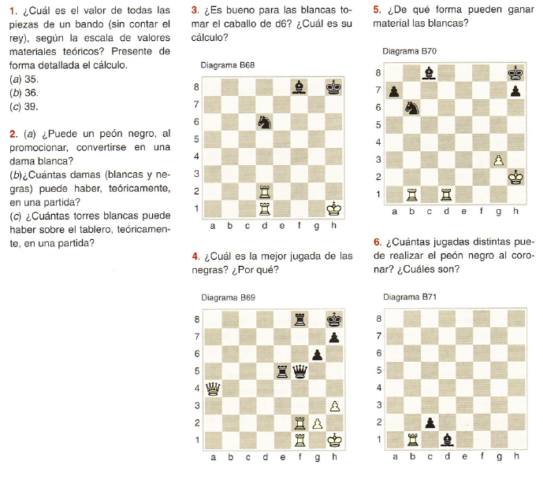
Puntuación:________________________________________________________________________

